醴陵市农业机械管理局
2018年度部门决算

目录
第一部分 醴陵市农业机械管理局概况
- 部门职责
- 机构设置
第二部分 醴陵市农业机械管理局2018年度部门决算表
一、收入支出决算总表
二、收入决算表
三、支出决算表
四、财政拨款收入支出决算总表
五、一般公共预算财政拨款支出决算表
六、一般公共预算财政拨款基本支出决算表
七、一般公共预算财政拨款“三公”经费支出决算表
八、政府性基金预算财政拨款收入支出决算表
第三部分 醴陵市农业机械管理局2018年度部门决算情况说明
- 收入支出决算总体情况说明
二、收入决算情况说明
三、支出决算情况说明
四、财政拨款收入支出决算总体情况说明
五、一般公共预算财政拨款支出决算情况说明
六、一般公共预算财政拨款基本支出决算情况说明
七、一般公共预算财政拨款“三公”经费支出情况决算情况说明
八、预算绩效情况说明
九、其他重要事项的情况说明
第四部分 名称解释

第一部分 醴陵市农业机械管理局概况
- 部门职责
主要职责是：
（一）贯彻执行有关农业机械化的法律、法规和政策，并负责检查落实。
（二）研究提出全市农机化发展方向，发展战略中长期发展规划及重大技术措施建议，经批准后组织实施。
（三）负责制定全市农机管理的规章、制度、标准、方法，并监督执行。
（四）负责拖拉机、联合收割机、农用运输车等农业机械的安全监理、安全技术检验和产品质量检验、鉴定、认证管理；负责农业机械驾驶人员的考核和发证；负责农机安全检查、安全教育和农机事故的调查处理；协同有关部门做好农用机动车辆道路交通管理工作。
（五）指导全市农机服务体系建设和农机信息网络建设；负责农机化信息的收集和发布；指导农机服务组织的服务、生产、经营活动；提高全市农机化普及和应用水平；负责组织农机投入农田水利基本建设和抗灾救灾工作。
（六）组织指导农机科研、试验、鉴定、推广、技术引进和开发；负责农机化科技项目的立项申请和实施工作；制订农机成人教育行业管理及农机驾驶员技术岗位规范；指导农机学校的建设和教育教学工作。
（七）负责农机销售、使用、维修和产品质量的监督管理，指导农机维修和经营网点建设；负责农机和农机作业用油的协调、贮备和供应；负责组织农机行业扶优打假工作。
（八）负责农机化项目资金和其它专项资金的使用和监督；负责对国有资产和国家投资兴建的各类农机化服务设施实施监督管理；指导农机化方面的民间团体和学术团体活动。
（九）完成上级局和市委、市政府交办的其它工作。
二、机构设置及决算单位构成
（一）内设机构设置。
醴陵市农业机械管理局内设8个职能股室：办公室、法规股、管理股、人事股、财务股、项目办、市场办、工会。下设3个股级事业机构：农机安全监理所、农机技术推广培训中心、农机技术管理总站。现有人员230人，财政拔款人员125人。
（二）决算单位构成。
醴陵市农业机械管理局2018年部门决算汇总公开单位构成包括：醴陵市农业机械管理局本级以及农机安全监理所、农机技术推广培训中心、农机技术管理总站。
第二部分 醴陵市农业机械管理局2018年度部门决算表

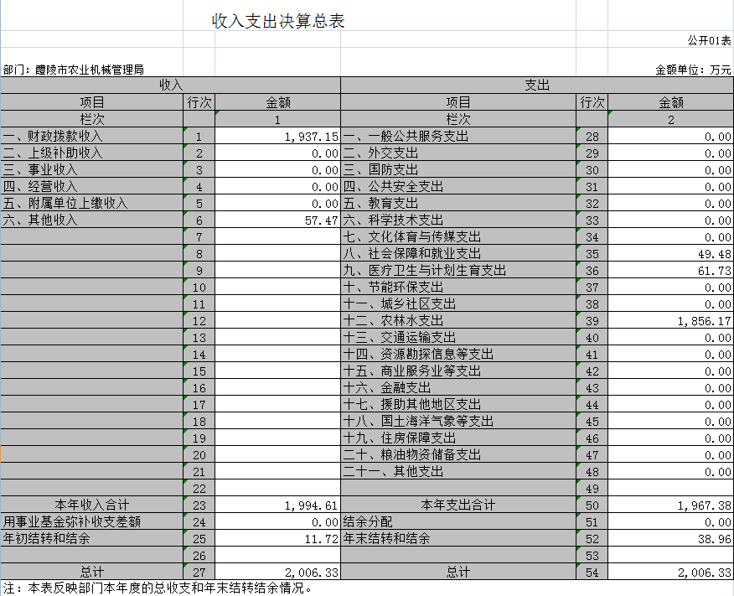

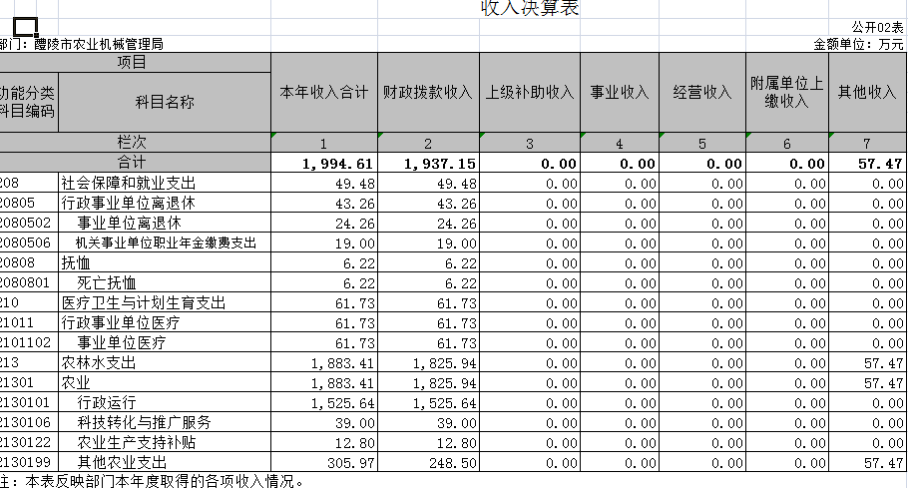

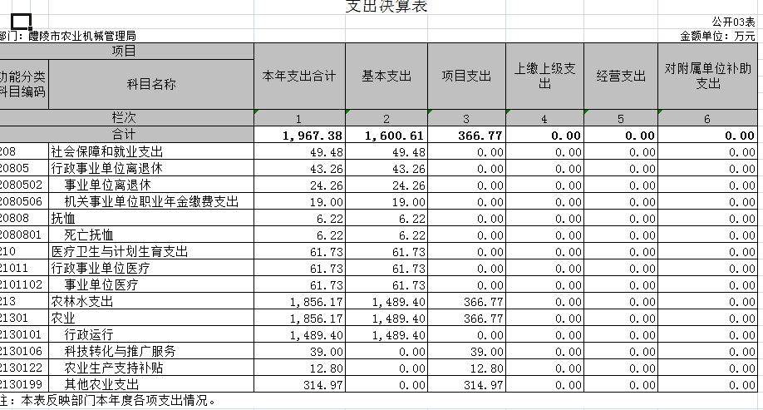

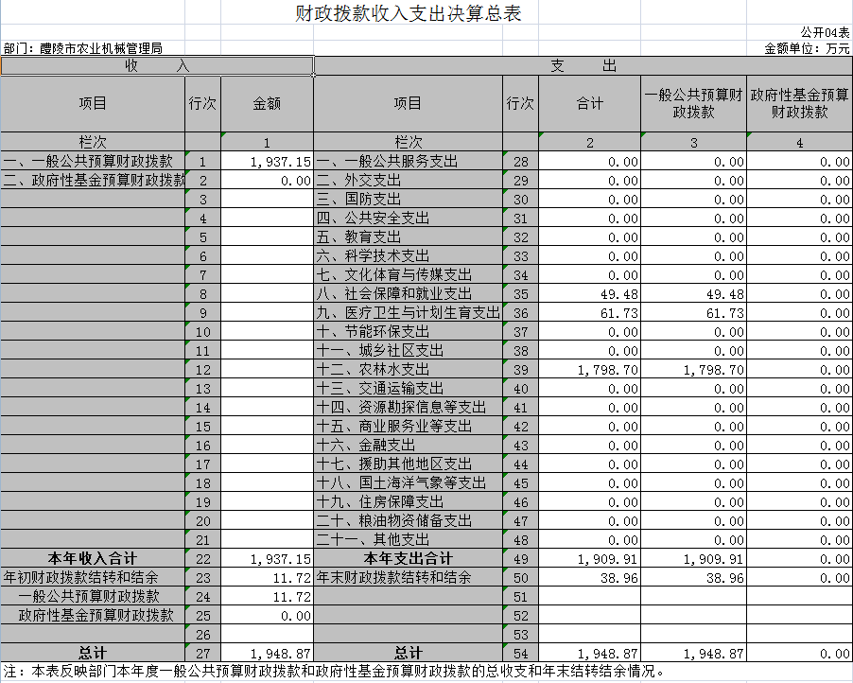

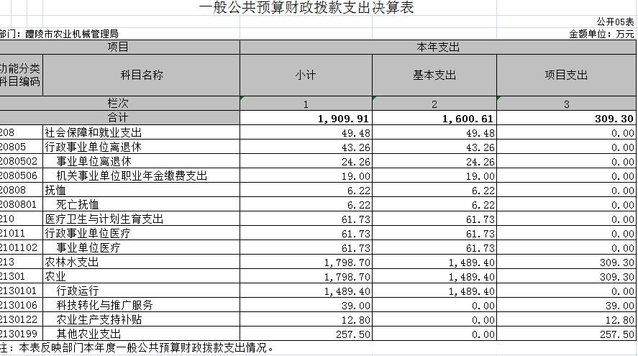

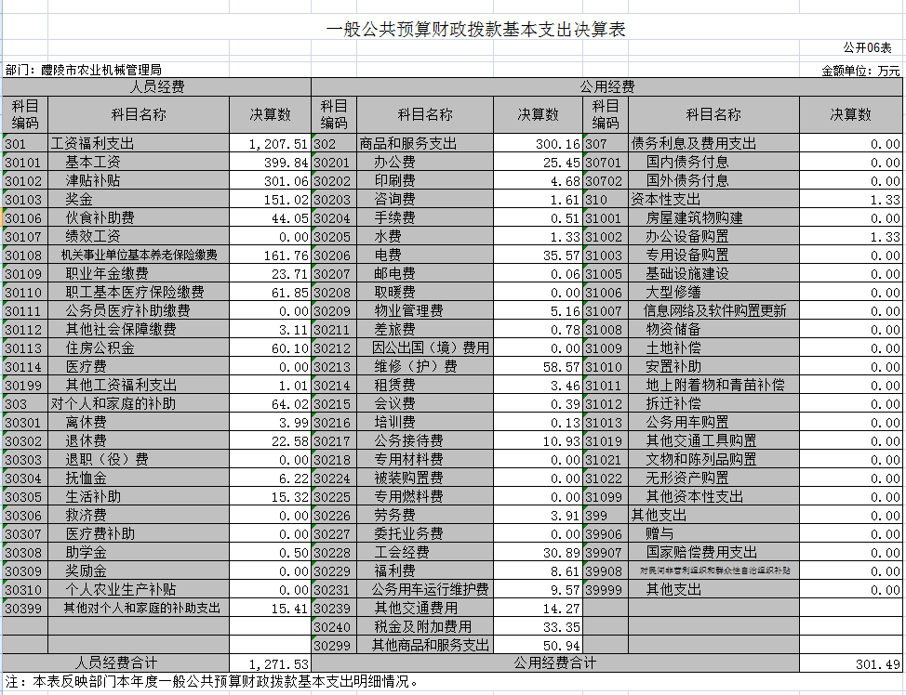

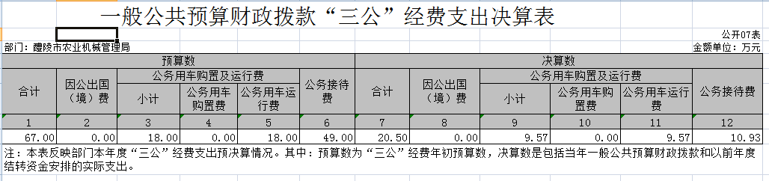

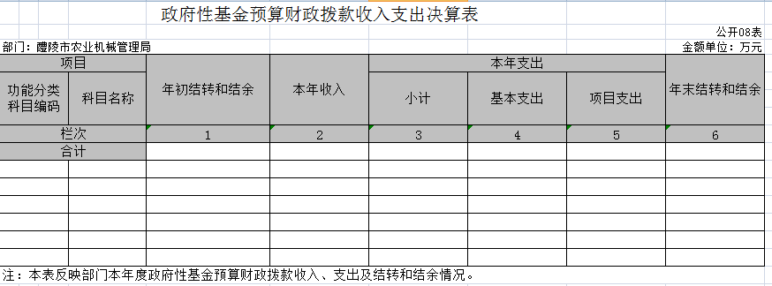

第三部分 醴陵市农业机械管理局2018年度部门决算情况说明
- 收入支出决算总体情况说明
2018年总收入1994.61万元（含上年结转资金11.72万元），2017年总收入2046.26万元（含上年结转资金126.57万元），收入比上年度减少51.65万元，同比减少2.52%。主要原因是上年结转资金减少。
2018年支出总额1967.38万元，2017年总支出2034.54万元，支出比上年度减少67.16万元，同比减少3.3%。主要原因是离退休人员经费减少。
二、收入决算情况说明
2018年收入1994.61万元，其中财政拨款1937.15万元，占收入的97%。
三、支出决算情况说明
2018年支出总额1967.38万元，其中基本支出1600.61万元，占总支出的81.36%，项目支出366.77万，占总支出的18.64% 。
四、财政拨款收入支出决算总体情况说明
2018年财政拨款收入1937.15万元，2017年财政拨款收入1908.23万元，收入比上年度增加28.92万元，同比增加1.52%。主要原因是农机项目资金增加。
2018年财政拨款支出1909.91万元，2017年财政拨款支出2023.08万元，财政拨款支出比上年度减少113.2万元，同比减少5.59%。主要原因是离退休人员经费减少。
五、一般公共预算财政拨款支出决算情况说明
（一）财政拨款支出决算总体情况。
2018年一般公共预算财政拨款支出1909.91万元，2017年一般公共预算财政拨款支出2023.08万元，支出比上年度减少113.2万元，同比减少5.59%。主要原因是离退休人员经费减少。
（二）财政拨款支出决算结构情况。
2018年一般公共预算财政拨款支出总额1909.91万元，其中基本支出1600.61万元，占总支出的83.8%，项目支出309.3万，占总支出的16.2% 。
（三）财政拨款支出决算具体情况。
2018年支出总额1909.91万元，其中：一般公共服务支出0万元；社会保障和就业支出49.48万元；医疗卫生与计划生育支出61.73万元；农林水支出1798.7万元。年初预算数1459万元，支出比年初预算增加450.91万元。主要原因是增加了机耕道建设、合作社建设扶持配套经费、扶贫、三创四化等对企事业单位的补贴支出。
六、一般公共预算财政拨款基本支出决算情况说明
2018年一般公共预算财政拨款基本支出1573.02万元,其中工资福利支出1207.51万元，占比77%，商品和服务支出300.16万元, 占比19%，对个人和家庭的补助支出64.02万元, 占比4%，资本性支出1.33万元。
七、一般公共预算财政拨款“三公”经费支出决算情况说明
（一）“三公”经费财政拨款支出决算总体情况说明。
“三公”经费总额20.49万元，其中接待费10.92万元、公务用车运行经费9.56万元；年初预算数总额67万元：接待费49万元，公务用车运行经费18万元，接待费减少38.08万元，公务用车运行减少8.44万元，接待费减少原因主要是严格控制公务接待金额，来客一律到食堂就餐；公务用车运行经费减少原因主要是利用公车平台租车外出办事，节约费用。
“三公”经费总额20.49万元，其中接待费10.92万元、公务用车运行经费9.56万元；上年决算数总额62.34万元：接待费52.75万元，公务用车运行经费9.59万元，与上年比较下降41.85万元,；接待费减少原因主要是在公务接待中，贯彻党中央“八项规定”具体要求，严格执行《党政机关厉行节约反对浪费条例》等规定，来客安排到食堂就餐，严格接待标准，减少公务接待支出；公务用车运行经费减少原因主要是我单位严格遵照上级部门规定和指示精神，利用政府公车平台租车外出办事，减少公车使用。
（二）“三公”经费财政拨款支出决算具体情况说明。
“三公”经费总额20.49万元，本年度公务用车保有量3台、因公出国（境）费无发生额；公务用车购置支出及购置数为0、公务接待批次170次及人数2732人。上年度三公经费总额62.34万元，本年度三公经费比上年有所下降。公务用车运行维护费和公务接待费支出减少的主要原因是严格贯彻落实中央八项规定及实施细则精神，从严格控制“三公”经费开支。
八、政府性基金预算收入支出决算情况
本单位无政府性基金预算支出。
九、关于2018年度预算绩效情况说明
（一）、预算配置方面
1、在职人员控制率。2018年我局编制人数为152人，年末实有人数为134人，控制率为100%，没有超编现象。
2、三公经费变动率。2017年三公经费62.34万元，2018年“三公经费” 20.49万元，严格控制“三公经费”不超预算。
（二）、绩效目标说明：本部门共申报项目1个，全部编制了项目绩效目标，项目绩效目标编制率为100%。纳入一般公共预算项目1个，财政预算安排80万元，编制绩效指标1个，其中：重点项目1个，财政预算安排80万元，编制绩效指标1个。
（三）、预算执行、预算管理方面
1. 不存在截留或滞留专项资金情况，“三公”经费总体控制较好，
2.本单位按要求编制政府采购、按要求完成政府采购，
3.本单位按规定内容、规定时限公开预决算信息并确保公开信息的真实、完整、准确性。
4.资产管理方面，建立了资产管理制度，定期进行了盘点和资产清理，总体执行较好，
5、管理制度健全性，2018年，我局制定了财务管理制度和会计核算等管理制度，制定财务职责，制定了厉行节约制度、管理制度，依照相关国家的法律、法规而制定的，具有合法性、合规性、完整性。
6、资金使用合规性，一切支出按照国家财政法规和财务管理制度规定办理，财务人员认真核算每笔业务的合法性、真实性、手续完整性，资金拨付有完善的审批程序和手续，支出符合部门预算批复的内容、资金使用无截留、挤占挪用、虚列支出等情况。
十、其他重要事项
（一）机关运行经费支出情况。本部门2018年度机关运行经费支出301.49万元，比2017年减少21.51 万元，降低6.6%。主要原因是：厉行节约，缩减支出。
（二）政府采购支出情况。本部门2018 年度政府采购支出总额11.72万元，其中：政府采购货物支出11.72万元、政府采购工程支出0万元、政府采购服务支出0万元。授予中小企业合同金额0万元，其中：授予小微企业合同金额0万元，占政府采购支出金额的0%。
（三）国有资产占用情况。截至2018年12 月31 日，本部门共有车辆3辆，一般执法执勤用车3辆。
第四部分名词解释
1.一般公共预算: 是对以税收为主体的财政收入，安排用于保障和改善民生、推动经济社会发展、维护国家安全、维持国家机构正常运转等方面的收支预算。一般公共预算收入即通常所指的“财政收入”，按照2015年1月1日起施行的新《预算法》，改称“一般公共预算收入”。全市一般公共预算收入由地方收入、上划中央收入、上划省级收入三部分构成。
2.政府性基金预算: 是对依照法律、行政法规的规定在一定期限内向特定对象征收、收取或者以其他方式筹集的资金，专项用于特定公共事业发展的收支预算。应当根据基金项目收入情况和实际支出需要，按基金项目编制，做到以收定支。
3. 基本支出：指为保障机构正常运转、完成日常工作任务而发生的人员支出和公用支出。
4.项目支出：指在基本支出之外为完成特定行政任务和事业发展目标所发生的支出。
5.“三公”经费：是指商品和服务支出中的因公出国（境）费用、公务用车购置及运行维护费和公务接待费。
6.机关运行经费：机关运行经费指为保障行政单位（包括参照公务员法管理的事业单位）运行，用于购买货物和服务的各项资金。包括办公及印刷费、邮电费、差旅费、会议费、福利费、日常维修费、专用材料费及一般设备购置费、办公用房水电费、公务用车运行维护费及其他费用。
第五部分其它说明

